ПРИЛОЖЕНИЕ 1

УТВЕРЖДЕН
Приказом КАУ АГДНТ
от 02.12.2019 № 268

Лицевая сторона
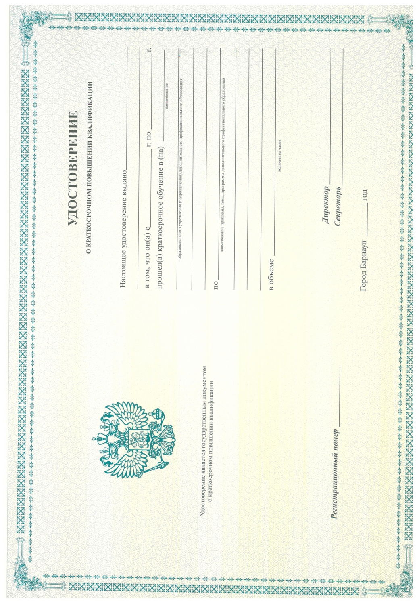

Обратная сторона

ПРИЛОЖЕНИЕ 2

УТВЕРЖДЕН
Приказом КАУ АГДНТ
от 02.12.2019 № 268
МИНИСТЕРСТВО КУЛЬТУРЫ

АЛТАЙСКОГО КРАЯ

КРАЕВОЕ АВТОНОМНОЕ УЧРЕЖДЕНИЕ «АЛТАЙСКИЙ ГОСУДАРСТВЕННЫЙ ДОМ НАРОДНОГО ТВОРЧЕСТВА» (КАУ АГДНТ)
ул. Ползунова, 41, г. Барнаул, 656043,
тел./факс: (3852) 62-83-31,
e-mail: cntd@mail.ru
№
На №

СПРАВКА
Настоящим подтверждается, что ___________________________________________,
Ф.И.О.
обучаясь на курсах повышения квалификации КАУ «Алтайский государственный Дом народного творчества» в период с «___»_____________20__г. по «___»____________20__г. частично освоил(а) учебный план программы. Из ___________учебных дисциплин учебного плана прошел(а) промежуточную аттестацию по учебным предметам (дисциплинам), в том числе:
N  п/п | Наименование учебного предмета (дисциплины) | Количество часов по учебному плану | Вид промежуточной аттестации | Результат аттестации
1
2

Отчислен(а) приказом директора №_____ от "__" __________20___ года по причине
__________________________________________________________________________
Справка выдана для предъявления____________________________________________

Директор |  | / |  | /
Секретарь | подпись | / | расшифровка подписи | /

подпись расшифровка подписи

ПРИЛОЖЕНИЕ 3

УТВЕРЖДЕН
Приказом КАУ АГДНТ
от 02.12.2019 № 268

Директору КАУ АГДНТ
Е.В. Карповой
от ____________________________
Фамилия Имя Отчество полностью

ЗАЯВЛЕНИЕ

Прошу зачислить меня на курсы повышения квалификации краевого автономного учреждения «Алтайский государственный Дом народного творчества» по дополнительной профессиональной образовательной программе: _____________________________________________________________________
(название программы)
_____________________________________________________________________ на очную форму обучения с ____________________20 г.
(дата)
С лицензией на осуществление образовательной деятельности № 338 от 10.07.2013 г., выданной Главным управления образования и молодежной политики Алтайского края, Уставом КАУ АГДНТ, правилами внутреннего распорядка сектора повышения квалификации КАУ АГДНТ, договором оказания платных образовательных услуг ознакомлен(а). ___________________
подпись поступающего
Даю свое согласие на сбор, запись, систематизацию, накопление, хранение, уточнение (обновление, изменение), извлечение, использование, передачу (предоставление, доступ), обезличивание, блокирование, удаление, уничтожение следующих персональных данных: фамилия; имя; отчество; дата рождения; адрес регистрации; серия и номер документа, удостоверяющего личность или его заменяющего; серия и номер, наименование образовательной организации, дата выдачи, содержание и результаты освоения образовательной программы документа об образовании и о квалификации; номер телефона, связанных с приемом и обучением в НИУ ВШЭ без ограничения срока действия. ________________
подпись поступающего

Достоверность представленных сведений подтверждаю.

Дата: ____________________ | ______________________________________  Подпись, Фамилия И.О. поступающего

